ПСИХОЛОГИЧЕСКАЯ ПОМОЩЬ

ДЛЯ ДЕТЕЙ И ИХ РОДИТЕЛЕЙ

Психологическая помощь,

оказываемая в образовательных организациях

г. Енисейска
ОУ | ФИО психолога | Контактные данные | Адрес | Дни и время приема
МАОУ СШ №1 | Пакулева Елена Сергеевна | 8 (39195) 2-71-38,  school-n1direktor@bk.ru | ул. Ленина, 120 | Понедельник – пятница  8:15-17:00
МБОУ СШ № 2 | Матошина Наталья Владимировна | 8-913-035-00-76,  nasturzia16@rambler.ru | ул. Бабкина, 46 | Понедельник – пятница  9:00-16:00
МБОУ СШ № 3 | Новолодская Ирина Евгеньевна | 8 (39195) 2-23-06,  mousosh_102@mail.ru | ул. Ленина, 102 | Понедельник – пятница  9.00-13.00
МАОУ СШ № 9 | Грудинина Юлия Владимировна | 8 (39195) 2-70-07,  yuliya.sidelnikova.93@mail.ru | ул. Вейнбаума, 52 | Понедельник - пятница  9:00-16:00
ЧОУ ЕПГ | Ваганова Татьяна Владимировна | 8 (39195) 2-20-13,  vag.tatjana@yandex.ru. | ул. Кирова, 97 | Вторник-пятница  13:00-15:00
МБДОУ № 1 | Мунина Карина Сергеевна | 8 (39195) 2-26-14  mdou.ds1@mail.ru | ул. Куйбышева, 43 | Понедельник-пятница  9:00-11:00
МБДОУ № 5 | Антонова Елена Викторовна | 8(39195) 2-45-20, ensad5@yandex.ru,  atonovayelena@list.ru | ул. Бабкина, 47 | Понедельник – пятница  13.00-16.00
МБДОУ № 9 | Селиванова Татьяна Аркадьевна | 8(39195)67-200, mbdou9.eniseisck@yandex.ru | ДОС 1/110 | Понедельник-пятница  14:00-16:00
МБДОУ № 15 | Иванова Ольга Николаевна | 8(39195) 2-50-94,  ensad15@bk.ru | ул.Промышленная, 20/12 | Понедельник – пятница  14.00-17.00
Территориальная психолого-медико-педагогическая комиссия | председатель, педагог-психолог – Матошина Наталья Владимировна | 8-913-035-00-76, nasturzia16@rambler.ru | ул. Бабкина, 46 | Понедельник – пятница  9:00-18:00

КГБУ СО «КЦСОН «Северный»: психолог Медичи Эвелина Юрьевна 8 (39195) 2-71-14, 2-30-41, en-kcson@mail.ru. Учреждением оказывается:

- экстренная психологическая помощь в телефонном режиме 8 (39195) 2-71-14, 2-30-41;

- выезд мобильной бригады специалистов (психолога, специалиста по социальной работе, специалиста по работе с семьей) на дом;

- консультирование.

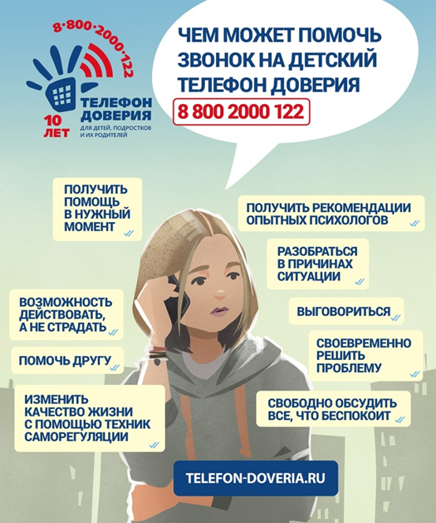
Если не с кем поделиться…
Телефон доверия — это быстрая скорая помощь здесь и сейчас, когда нет возможности искать психолога для очной консультации.
Номер детского телефона доверия — службы экстренной психологической помощи детям и подросткам, их родителям и опекунам — 8-800-2000-122.
Это номер, по которому можно позвонить в любое время (круглосуточно) и получить профессиональную помощь специалиста.
Психологи помогают в любой ситуации. Конфиденциальность, бесплатность и анонимность (при желании позвонившего) — три основных принципа работы единого детского телефона доверия.

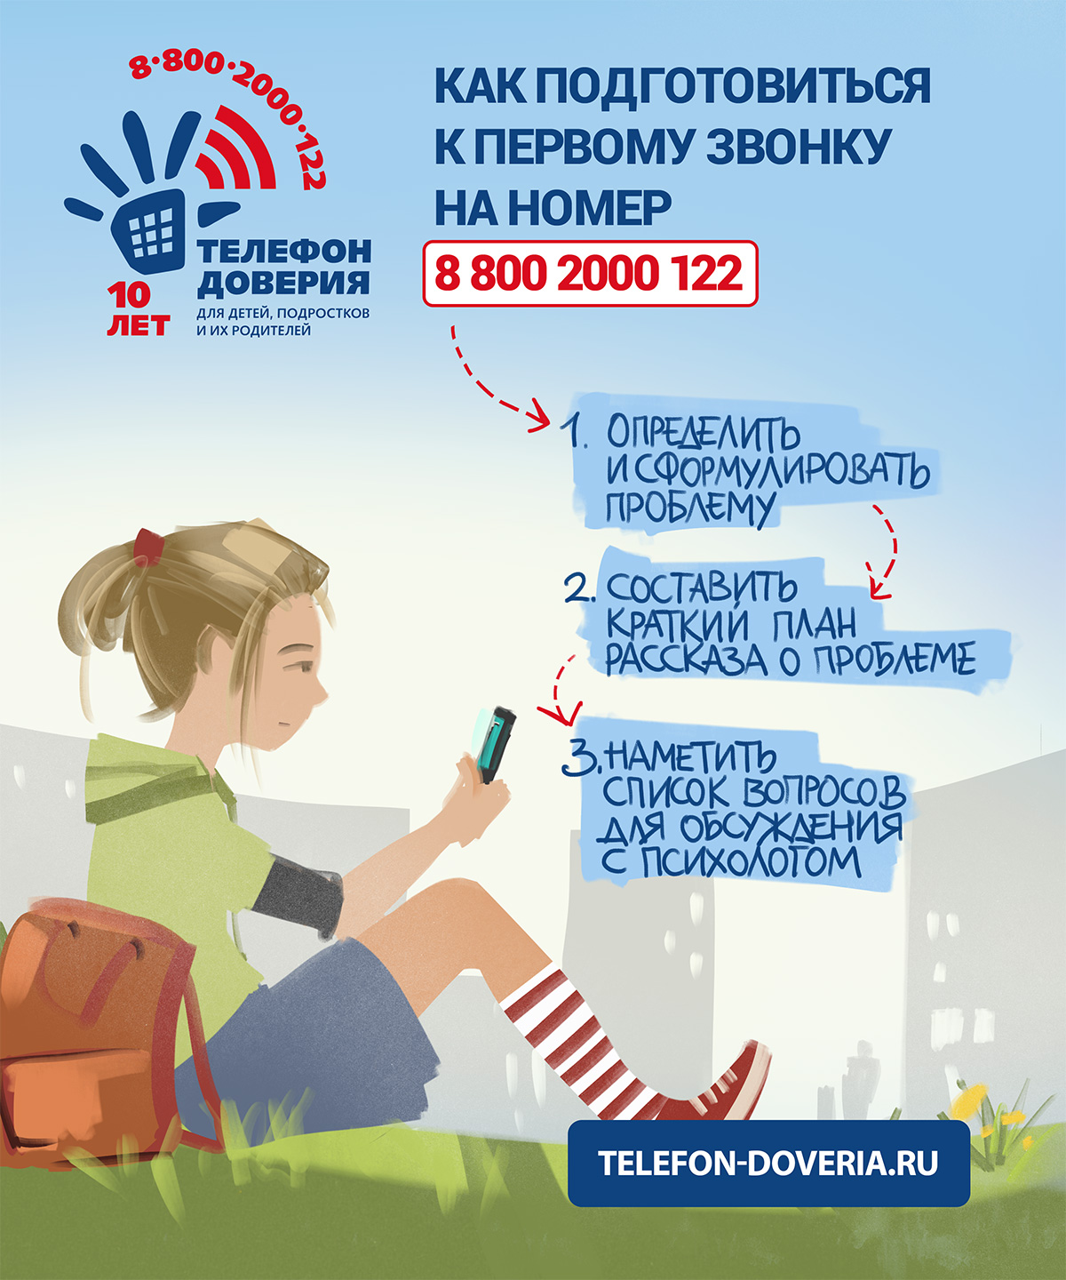
Единый общероссийский телефон доверия для детей, подростков и их родителей: 8 (800) 2000-122.

По этому телефону можно обратиться с любыми проблемами и получить бесплатную и анонимную психологическую помощь. Горячая линия работает круглосуточно.

Служба экстренной психологической помощи МЧС России
Телефон: +7 (495) 989-50-50
Круглосуточно, для граждан
Если вам нужна помощь, позвоните на номер в любое время суток, и с вами поговорит профессиональный психолог. Называть своё имя и другие личные данные не нужно. Единственное, что может потребоваться при звонке на московский номер из другого города, — оплата междугородней связи, если это предусмотрено вашим тарифом.
Кроме того, при Центре экстренной психологической помощи МЧС России есть интернет-служба (https://psi.mchs.gov.ru), где можно один раз получить бесплатную консультацию психолога в формате чата. Для незарегистрированных пользователей она проводится в форме публикации ответов на форуме: ваш вопрос специалисту и его ответ будут видны всем посетителям сайта. Регистрация даёт возможность пообщаться с психологом уже тет-а-тет — в вашем личном кабинете.

Кризисный центр экстренного реагирования на базе центра «Эго»
Телефон: 8-923-302-40-25
Круглосуточно, для подростков
Если тебе нужна помощь, ты сильно переживаешь, испытываешь страх, переживаешь неудачи, у тебя сложности во взаимоотношениях с родителями и сверстниками – звони!

Территориальный центр медицины катастроф Красноярского края
Телефон: 8 (391) 202-22-06 (круглосуточно)

КГБУЗ «Красноярский краевой психоневрологический диспансер № 1»
(г. Красноярск)
Телефон: 8 (391) 211-56-42 (ДЕТИ И ВЗРОСЛЫЕ)
С 18.00 до 08.00 часов – в будние дни
Круглосуточно в выходные и праздничные дни
У Вас сложности во взаимоотношениях в семье, проблемы на работе, возникли вопросы в детско-родительских отношениях, Вы потеряли близкого человека, испытываете страх и нежелание жить – ЗВОНИТЕ!

Краевая региональная общественная организация «Кризисный центр для женщин и их семей, подвергшихся насилию «Верба» (г. Красноярск)
Телефон: 8 (391) 231-48-47 (дети, взрослые)
С 09.00 до 21.00 часов ежедневно
Оказание помощи гражданам, подвергшимся насилию в семье и сексуальному насилию.

Горячая линия службы «Ясное утро»
Для звонков из России: 8 800 100 01 91.
https://yasnoeutro.ru/
Основная специализация службы — помощь онкобольным. Но сейчас на ее горячую линию может бесплатно позвонить каждый, кому требуется эмоциональная поддержка в сложившейся ситуации. Звонок можно сделать анонимно и круглосуточно.

Линия помощи «Дети онлайн»
Телефон: 8-800-25-000-15 звонок по России бесплатный (дети, взрослые)
Консультирование по проблемам безопасного использования интернета и мобильной связи

